VERDURAS AL HORNO

Ingredientes para hacer verduras al horno (4 personas)
Las cantidades de cada verdura serán al gusto y la cantidad global dependerá de cuanto te quepa en tu bandeja de horno. Yo he utilizado las siguientes verduras:
- Brócoli.
- Zanahorias.
- Setas.
- Champiñones.
- Calabaza.
- Remolacha.
- Calabacín.
- Berenjena.
- Para el aliño, cantidades al gusto siempre aunque te indico aproximadamente lo que he utilizado yo para esta bandeja:
  - Ajo en polvo, una cucharadita de postre.
  - Ralladura de la piel de medio limón.
  - Jengibre fresco, casi para llenar una cucharadita de postre.
  - Pimienta negra recién molida, aproximadamente media cucharadita de postre.
  - Tomillo seco, media cucharadita de postre.
  - Romero seco, media cucharadita de postre.
  - Sal, media cucharadita de postre.
  - Aceite, 5-6 cucharadas soperas.

Preparación, cómo preparar la receta de verduras al horno
- Vamos a ir preparando cada tipo de verdura.
- Pela las zanahorias y córtalas por la mitad de forma longitudinal.
- Corta la zona de raíces de los champiñones y lávalos para que no tengan tierra. Córtalos en cuartos.
- Lava bien las setas.
- Lava el calabacín y la berenjena, corta rodajas gruesas de ambos y después cada rodaja en 4 o 6 partes, para obtener trozos de bocado.
- Pela la calabaza y córtala en rodajas gruesas.
- Pela un poco la corteza del tronco y parte el ramillete de brócoli por la mitad, después cada mitad por la mitad y cada cuarto de nuevo por la mitad hasta obtener 8 partes de un ramillete. Lávalo bien con agua fría.
- Déjate para el final la manipulación de la remolacha ya que tinta todo lo que toca, tanto tus manos como los utensilios que vayas a utilizar (aunque se va fácilmente con agua). Pélala y córtala en rodajas gruesas como la calabaza.
- Precalienta el horno a 220ºC. Nosotros hemos puesto nuestro horno Brandt con calor arriba y abajo y ventilador.
- Para preparar el aliño ralla la piel del limón y el trozo de jengibre fresco y pon ambos en un pequeño recipiente. Añade el resto de ingredientes del aliño: ajo en polvo, pimienta negra recién molida, tomillo, romero y sal. Mézclalo todo bien con una cucharilla y a continuación añade aceite, yo para esta bandeja he utilizado unas 5-6 cucharadas de aceite de oliva virgen extra.
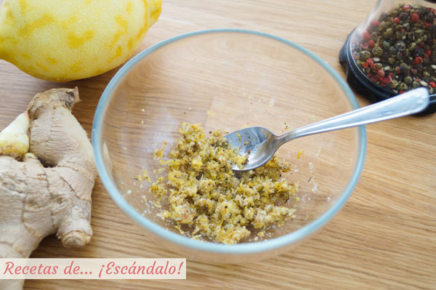
MEZCLAMOS LOS INGREDIENTES DEL ALIÑO ANTES DE AÑADIR EL ACEITE
- Utiliza una bandeja de horno amplia y baja, cúbrela con papel de horno y coloca las verduras encima, si es posible bien separadas aunque seguramente os pase como a mi que, ya que os ponéis, queréis llenar la bandeja entera. Eso si, nunca deben estar unas verduras encima de otras porque acabarán cociéndose más que asándose.
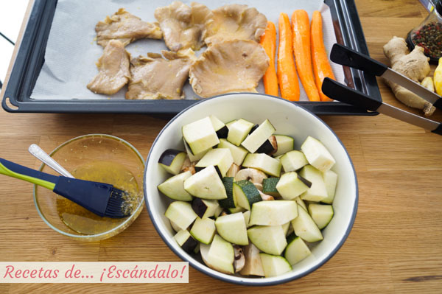
VAMOS ALIÑANDO LAS VERDURAS Y COLOCÁNDOLAS EN LA BANDEJA
- Ve pintándolas con el aliño y un pincel de cocina y dales la vuelta para pintarlas por el otro lado. En el caso del calabacín al ser trozos más pequeños puedes ponerlos todos en un bol, añadir aliño y revolverlos bien para que queden impregnados. No te recomiendo hacerlo con la berenjena porque empieza a chupar aceite, más del que necesita para cocinarse, y después puede quedarte aceitosa así que con la berenjena haz lo mismo que con el resto, píntala con el pincel y ve dándole la vuelta.
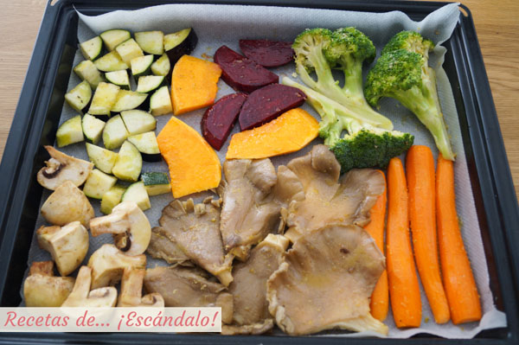
DISPONEMOS LAS VERDURAS EN LA BANDEJA DE HORNO
- Introduce la bandeja en el horno y, a partir de ahora, cada horno es un mundo y cada quien tiene sus gustos así que el objetivo es que las cocines como prefieras. Yo te voy a dar mis tiempos a modo orientativo pero lo ideal es que estés pendiente para saber con qué tiempo te gusta a ti cada verdura.
- A los 20 minutos saqué la bandeja y me pareció que las setas y los champiñones estaban listos así que los quité de la bandeja. Al resto de verduras les di la vuelta, de nuevo al horno y tan solo 5 minutos más. He conseguido que prácticamente todas las verduras estén listas a la vez cortándolas como te he comentado, si las cortas de otra forma es posible que el tiempo que necesiten cambie.

Tiempo: 1 hora

